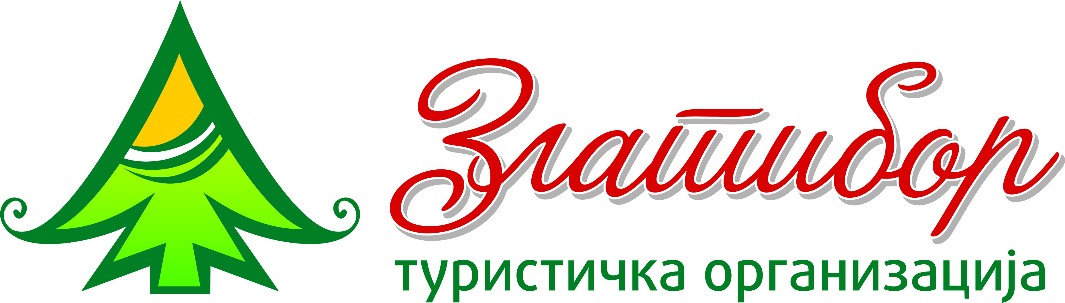ПАКЕТ АРАНЖМАНИ НА ЗЛАТИБОРУ ЗА ДАН
ЗАЉУБЉЕНИХ И СРЕТЕЊЕ 2015. ГОДИНЕ

- Хотел Златибор – МОНА , тел. +38131841-021****
Сретење и Дан заљубљених
Термин боравка: 13-17. фебруар, услуга: полупансион
Бесплатно коришћење велнес центра (базен, сауна, парно купатило и теретана)
Гратис коришћење играоница
Целодневни анимацијски програм за децу са аниматорима
Деца до 7 година бораве гратис у пратњи две одрасле особе
Цена аранжмана 5 дана/4 ноћи већ од 202€ по особи
Више информација на www.monazlatibor.com

- Хотел Палисад, тел. +38131841-151 ****
Сретење и Дан заљубљених
Термин боравка: 13-17. фебруар, смештај на бази ноћења са доручком
Теретана – гратис
1х сауна + Whirpool гратис
14. фебруара гратис боца вина у Кафе и Вина бару хотела
20% попуста на услуге масаже у Релакс и Бјути центру хотела
Деца до 12 година бораве гратис у пратњи две одрасле особе
Цена од 32€
За више од 3 ноћења 10% попуст ЕКСТРА
Више информација на www.palisad.rs

- Хотел Олимп, тел. +38131842-555 ****
Сретењски пакет
Термин боравка: 13-17. фебруар на бази полупансиона
Деца до 7 година бораве гратис
Билијар, стони тенис, теретана, дечија играоница - гратис
Цена аранжмана од 112€ по особи
Више информација на www.hotelolimp.com

- Хотел и спа Идила, тел. +38131846-371 ****
Дан заљубљених и Сретење
Термин боравка: 13-16. фебруар
Пакет 4 дана/3 ноћи, полупансион + СПА, ноћно купање, доручак у кревету, воће, шампањац
Цена аранжмана од 16.800,00 динара по особи
Више информација на www.hotelidila.com

- Хотел Мир, тел.+38131845-151, +38131845-152 ****
Сретење – промо пакет 13-17. фебруар
Четвородни аранжман – укључује 4 полупансиона, коришћење спа центра (ђакузи, сауна), теретана са фитнес справам, играоница за децу, бесплатан интернет
Цена од 15.660,00 динара по особи
Више информација на www.hotelmirzlatibor.rs

- Хотел Президент, тел.+38131 841-386 ***
Сретење – мини одмор
Термин боравка: 13-17. фебруар на бази полупансиона
Минимум 3 ноћење
Деца до 7 година гратис
Цена аранжмана у 1/2 соби за 3 ноћења од 21.180,00 динара
Више информација на www.hotel-president.biz

- С.Б. Златибор ( Чигота ), тел. +38131841-141 ****
Сретењски викенд – Дајте глас здрављу
Термин 13-17.02.2015. 5 дана/ 4 ноћи
4 полупансиона
1х Чигота масажа
4х сауна
4х базен
Деца до 12 година гратис у пратњи две одрасле особе
Цена аранжмана по особи од 12.520,00 динара
Сретењски викенд – Дајте глас здрављу
Термин 13-16.02.2015. 4 дана/ 3 ноћи
3 полупансиона
1х Чигота масажа
3х сауна
3х базен
Деца до 12 година гратис у пратњи две одрасле особе
Цена аранжмана по особи од 9.390,00 динара
Романтични викенд за парове – Дајте глас љубави
Термин 13-15.02.2015. 3 дана/ 2 ноћи
2 пута доручак
1 пут вечера
1 пут романтична вечера у апартману уз свеће и шампањац
Воћна корпа добродошлице
2 пута Релакс центар сауна
2 пута базен
1 пут ноћно купање
Цена аранжмана за двоје 17.500,00 динара
Више информација на www.cigota.rs

8. Пансион Спортско туристички центар Златибор „Wai Tai“, тел. +38131848-140
Специјална понуда за викенде у фебруару
Гости могу користити базен у С.Б.Чигота и теретану и спортску дворану у СТЦ Златибор
Полупансион 13.120,00 за две особе
Више информација на www.stczlatibor.rs

9. Одмаралиште Дунав, тел. +38131841-181, +38131841-172
Више информација на www.dunavturist.rs

10. Пансион ЦМЦ клуб Сателит, тел. +38131841-188
Више информација на www.satelit.rs

11. Студентско одмаралиште Ратко Митровић, тел. +381 31 841 369
Више информација на www.usob.rs

12. Коначиште и ресторан Браћа Секулић, тел. +381 31 841 864

13. Коначиште Туристичке организације „Златибор“, тел. +381 31 845 103
Више информација на www.zlatibor.org.rs

14. Вила Атера, тел. +381 31 845 644
Више информација на www.vilaatera.com

15. Апартманско насеље Краљеви конаци, тел. +381 31 841 230 ****
Више информација на www.kraljevikonaci.rs

16. Пансиони, тел. +381 31 842 353, +381 31 841 327, +381 31 841 026,+381 31 843 370, +381 31 845 644

17. Домаћа радиност (собе, куће, апартмани), тел. +381 31 841 244, +381 31 841 855, +381 31 848 119,
+381 31 841 883, +381 31 845 000, +381 31 845 887, +381 31 845 957, +381 31 846 222

18. Сеоско туристичко домаћинство - Гостиље, Рожанство, Сирогојно, Трипкова, Крива Река-
телефони:
+381 31 69 200 49 85, +381 31 835 436, +381 31 835 023, +381 31 3802 010, +381 64 13 11 494

